РАЗНОЦВЕТНАЯ РАДОСТЬ

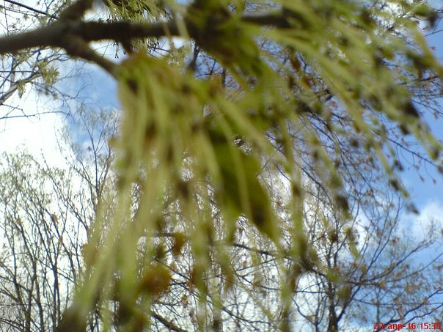
В глубине поднебесья (фото автора).

МОИ ПЕСЕНКИ

ПЕСЕНКА О РАДОСТИ
1
В дождь, непогоду и ветер
Вот убежденье моё:
Радости много на свете,
Каждому хватит её.

Припев:
Солнце для всех
Ясное,
Чистый родник бытия.
Жёлтое и
Красное,
Светлая радость моя.
2
Тучи нахлынули стаей,
Заняли весь небосвод.
Тем неожиданней стали
Радости после невзгод.

Припев:
Солнце для всех
Ясное,
Чистый родник бытия.
Жёлтое и
Красное,
Светлая радость моя.
3
Осень прохладой известна,
Пасмурно в грусти всегда,
Но в глубине поднебесья -
Счастья большая звезда.

Припев:
Солнце для всех
Ясное,
Чистый родник бытия.
Жёлтое и
Красное,
Светлая радость моя.
4
Тучи разогнаны ветром,
В небе опять синева.
Счастье с улыбкою светлой
Ласково шепчет слова…

Припев:
Солнце для всех
Ясное,
Чистый родник бытия.
Жёлтое и
Красное,
Светлая радость моя.
10 декабря 2013

(Мою "Песенку о радости" можно послушать в исполнении известного певца, композитора и поэта Андрея Мороза:
http://parnasse.ru/poetry/lyrics/civilian/pesenka-o-radosti.html).

